**יישומי בינה מלאכותית**

**סמסטר חורף תשע"ז**

**מטלה 1**תאריך הגשה: 23.11.16 23:55

יש להגיש את העבודה מודפסת או בכתב יד ברור, במחלקה בתא 56 ("דור עצמון") **או** במודל (נא להגיש באחד מהם בלבד).יש לשאול שאלות במודל, בפורום מטלה 1.  
העבודה להגשה בזוגות בלבד אלא אם כן המגישים קיבלו אישור להגשה שאינה בזוגות.1) השלם את הפונ' הבאות לחיפושים האבסטרקטים שמצויינים בהמשך:

InitOpen()  
AddToOpen(V)  
OpenSize()

GetBest()  
Close( V )   
IsClosed(V)

לחיפושים:

DFS(Depth First Search)

UCS)Uniform Cost Search)

2) הוכח: פונקציה אדמיסיבילית אינה בהכרח פונקציה קונסיסטנטית.  
  
3) h1 ו-h2 פונקציות אדמיסיביליות, ענה והסבר(הוכח במידת הצורך):

א) האם בהכרח MAX(h1,h2) פונקציה אדמיסיבילית?

ב) האם h1+h2 בהכרח אדמיסיבילית?

ג) עבור אילו ערכים h1*h2 אדמיסיבילית?

4) הראה דוגמא כי: בהינתן היוריסטיקה לא אדמיסיבילית, A* אינה בהכרח מחזירה את המסלול האופטימלי. (צייר גרף והסבר במילים את ניהול תור העדיפויות של האלגוריתם על פי הגרף)

**ענה על 4 הסעיפים (א-ד) שבסוף המטלה, עבור 3 הבעיות הבאות:**

5) בעיית מציאת מסלול ב-8 connected grid

מוגדרת באופן הבא: נתונה מפה (כמו בדוגמא הבאה), נק' התחלה וסיום, יש למצוא מסלול קצר ביותר בין שתי הנקודות. בכל צעד ניתן לזוז למשבצת שכנה פנויה כלשהי (עד 8 משבצות שכנות - ניתן לזוז גם באלכסון).

|  |  |  |  |  |  |  |  |  |
| --- | --- | --- | --- | --- | --- | --- | --- | --- |
|  |  | G |  |  |  |  |  |  |
|  |  |  |  |  |  |  |  |  |
|  |  |  |  |  |  |  |  |  |
|  |  |  |  |  |  |  |  | S |
|  |  |  |  |  |  |  |  |  |
|  |  |  |  |  |  |  |  |  |

6) משחק החפיסות

מוגדר באופן הבא: נתונות 3 חפיסות בעלות 10 קלפים כל אחת.   
בכל חפיסה 5 קלפים הממוספרים 1, 4 ממוספרים 2 ואחד ממוספר 5.   
במצב ההתחלתי הקלף שבראש כל חפיסה חשוף.   
בכל צעד יש לבחור את אחת מהחפיסות, להוציא ממנה את הקלף שבראשה ומספר קלפים אחריו כמספרו של הקלף שהיה בראשה (לא ניתן לראות אילו קלפים הוצאו מלבד הקלף שנבחר), וכן לאחר מכן לחשוף את הקלף הבא שכעת בראש החפיסה. מטרת המשחק הינה לסיים במינימום צעדים (יש למצוא מה הדרך לסיום המשחק במספר צעדים מינימלי).

דוגמא: נניח ונותרו 2 קלפים מתחת לחפיסה השמאלית, ניתן לקחת את הקלף 2 ואת 2 הקלפים שמתחתיו ולסיים את המשחק

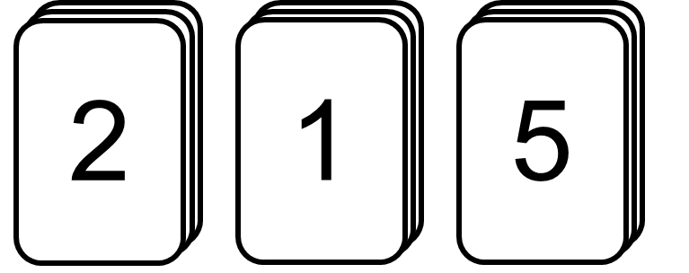

7) Weighed 15 puzzle

בדומה ל-15 puzzle הסטנדרטי ([קישור](https://he.wikipedia.org/wiki/%D7%97%D7%99%D7%93%D7%AA_%D7%94-15)). בנוסף, עלות הזזת רכיב בפאזל הינה כמספר הרכיב שהוזז. דוגמא לפעולה שעלותה 15:

|  |  |  |  |
| --- | --- | --- | --- |
| 4 | 3 | 2 | 1 |
| 8 | 7 | 6 | 5 |
| 12 | 11 | 10 | 9 |
| 15 |  | 14 | 13 |

|  |  |  |  |
| --- | --- | --- | --- |
| 4 | 3 | 2 | 1 |
| 8 | 7 | 6 | 5 |
| 12 | 11 | 10 | 9 |
|  | 15 | 14 | 13 |

מטרת המשחק: לסדר את הפאזל למצב שמופיע מצד שמאל בעלות מינימלית

1. הגדר "מצב" לייצוג גרף פתרון הבעיה.
2. הגדר את כל האופרטורים למעבר.
3. הגדר מצב התחלה ומצב מטרה (goal).
4. הגדירו פונקציה היוריסטית (טובה ככל האפשר) לפתרון הבעיה.